«ВЕСТНИК КОМСОМОЛЬСКОГО МУНИЦИПАЛЬНОГО ОКРУГА»
№ 76 от 11 октября 2023 года
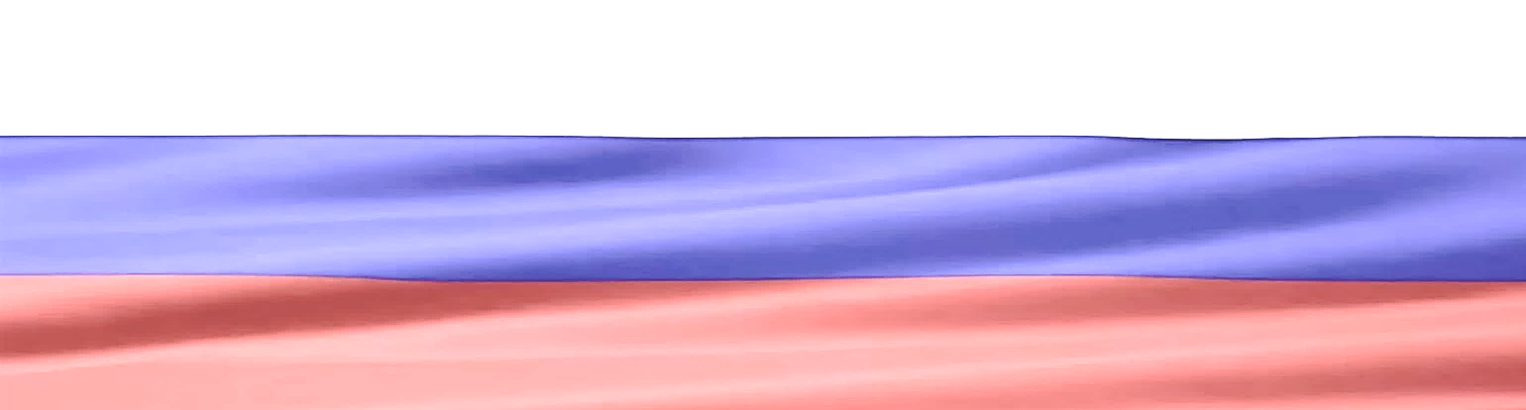
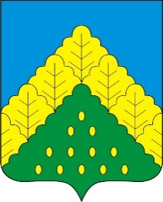

ПОСТАНОВЛЕНИЕ АДМИНИСТРАЦИИ КОМСОМОЛЬСКОГО МУНИЦИПАЛЬНОГО ОКРУГА ОТ 11.10.2023 г. № 1161
«О внесении изменений в постановление администрации Комсомольского района Чувашской Республики от 29 декабря 2022 г. № 805 «Об утверждении предельной численности и фонда оплаты труда работников органов местного самоуправления Комсомольского муниципального округа Чувашской Республики (лиц, замещающих должности муниципальной службы, и работников, замещающих должности, не являющиеся должностями муниципальной службы) на 2023 год и на плановый период 2024 и 2025 годов»

В целях реализации решения Собрания депутатов Комсомольского муниципального округа Чувашской Республики от 05 октября 2023 г. № 20/267 «О внесении изменений в решение Собрания депутатов Комсомольского муниципального округа Чувашской Республики от 9 декабря 2022 г. № 5/85 «О бюджете Комсомольского муниципального округа Чувашской Республики на 2023 год и на плановый период 2024 и 2025 годов» администрация Комсомольского муниципального округа Чувашской Республики п о с т а н о в л я е т:
1. Приложение «Предельная численность и фонд оплаты труда работников органов местного самоуправления Комсомольского муниципального округа Чувашской Республики (лиц, замещающих должности муниципальной службы, и работников, замещающих должности, не являющиеся должностями муниципальной службы) на 2023 год и на плановый период 2024 и 2025 годов», утвержденное постановлением администрации Комсомольского района Чувашской Республики от 29 декабря 2022 г. № 805 «Об утверждении предельной численности и фонда оплаты труда работников органов местного самоуправления Комсомольского муниципального округа Чувашской Республики (лиц, замещающих должности муниципальной службы, и работников, замещающих должности, не являющиеся должностями муниципальной службы) на 2023 год и на плановый период 2024 и 2025 годов, изложить в редакции согласно приложению к настоящему постановлению.
2. Настоящее постановление вступает в силу после дня его официального опубликования.

Глава Комсомольского
муниципального округа Н.Н. Раськин
пост. № 1161 от 11.10.2023г
ПОДРОБНЕЕ с документом можно ознакомиться на сайте администрации Комсомольского муниципального округа Чувашской Республики по адресу: https://komsml.cap.ru/doc/laws/

Учредитель:  Собрание депутатов Комсомольского муниципального округа Чувашской Республики и администрации Комсомольского муниципального округа  Чувашской Республики | Адрес:  429140, с. Комсомольское, ул. Заводская, д. 57 | Официальная электронная версия | Отв. за выпуск:  ведущий специалист- эксперт сектора кадровой работы Бахмутова М.А.

